编 号：0086-2020-2021
监督审核计划
1．客户名称： | 天津同阳科技发展有限公司
2．审核领域  审核类型 | 测量管理体系 ■第（一 ）次监督审核 □其他：
3．审核目的 | ■ 监督审核：评价企业测量管理体系的实施情况及其有效性，以确定是否推荐认证。
4．审核范围 | 涉及的场所及地址：  天津市南开区华苑产业区兰苑路五号留学生创业园D座7层
4．审核范围 | 涉及的产品（服务）/活动：  环境监测仪器、机动车尾气遥测产品、黑烟车视频抓拍识别系统及柴油车远程监控产品的研发、组装及售后服务,空气质量自动监测站系统的运营与维护;计算机软件开发、系统集成。
4．审核范围 | 涉及的时期：上年监督审核结束日 至 本次审核结束日
5.审核准则 | ■ GB/T19022-2003/ISO10012:2003  ■ 企业测量管理体系文件  ■ 国家相关法律、法规、规章、技术规范和顾客、行业标准或规定。
6.审核方法 | 现场
7.资源要求 | - 企业提供认证审核所需必要的计算机、打印机，配备1名向导员；  - 企业提供认证审核关键区域必要的交通工具和向导。  （3） 企业提供必要的文件及获得信息的途径；  （4） 企业向审核组明确现场安全、保密规定和其它相关要求。
8.审核组成员 | 组内身份 | 天数 | 注册(确认)级别 | 注册(确认)编号 | ISC编号 | 电话
孙保健 | 组长 | 2.0 | 审核员 | 2020-M1MMS-1274302 | ISC[S]0176 | 13659297970
注：必要时，审核组长在征得贵方同意后，可调整本计划。

  审核组长：  日 期： 2021.5.7 |  |  |  | 认证公司认证部负责人审批 ：  日 期：2021.5.7
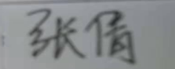
企业代表：
日 期： 2021.5.7
审核日程安排表见后页
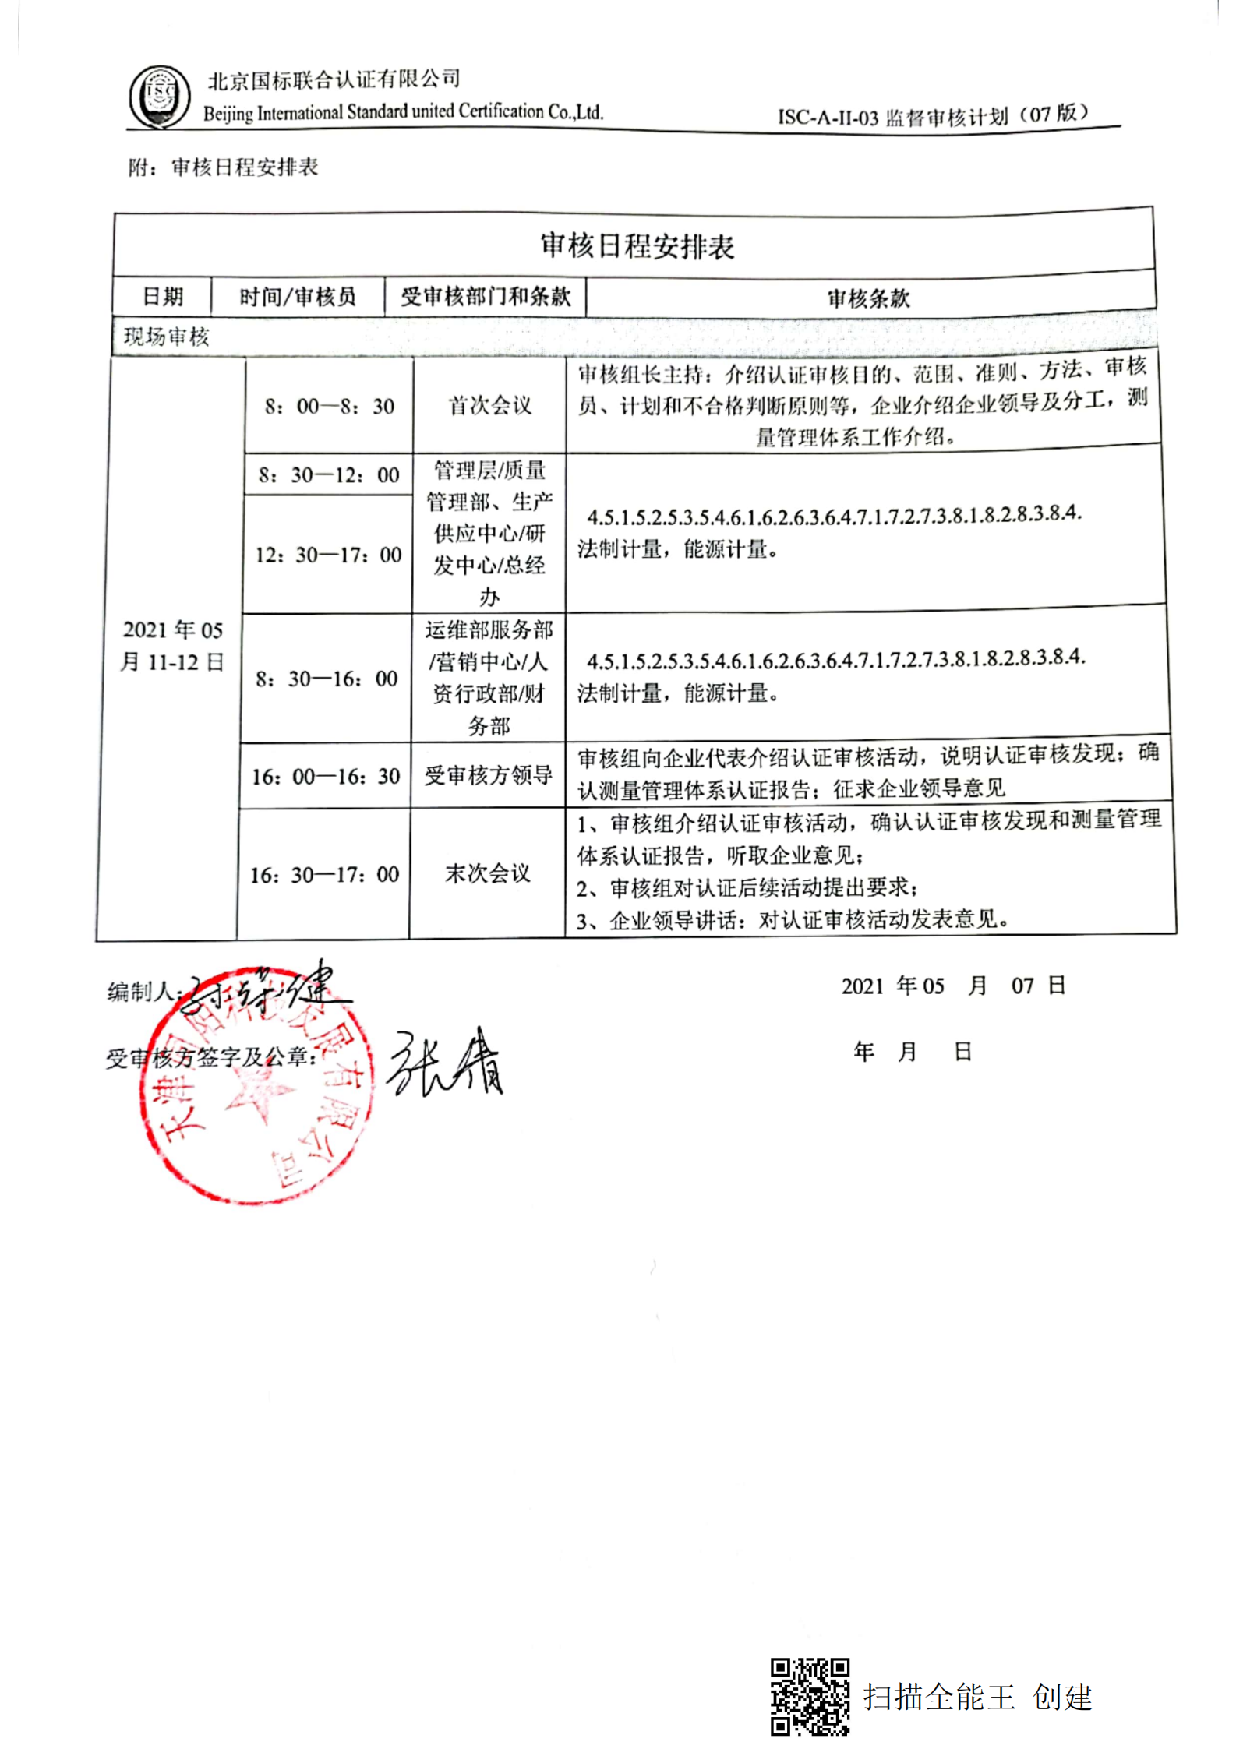

附：审核日程安排表

审核日程安排表
日期 | 时间/审核员 | 受审核部门和条款 | 审核条款
现场审核
2021年05月11日 | 8：00—8：30 | 首次会议 | 审核组长主持：介绍认证审核目的、范围、准则、方法、审核员、计划和不合格判断原则等，企业介绍企业领导及分工，测量管理体系工作介绍。
2021年05月11日 | 8：30—12：00 | 管理层/质量管理部、生产供应中心/研发中心/总经办 | 5.2.5.3.5.4.6.2.4.6.3.1、.6.3.2、.6.4、7.1、7.2、7.3.1、7.3.2、8.2.2、8.2.3、8.2.4、8.3、8.4.  法制计量，能源计量。
2021年05月11日 | 12：30—17：00 | 管理层/质量管理部、生产供应中心/研发中心/总经办
2021年05月12日 | 8：30—16：00 | 运维部服务部/营销中心/人资行政部/财务部 | 5.2.5.3.5.4.6.2.4.6.3.1、.6.3.2、.6.4、7.1、7.2、7.3.1、7.3.2、8.2.2、8.2.3、8.2.4、8.3、8.4.  法制计量，能源计量。
2021年05月12日 | 16：00—16：30 | 受审核方领导 | 审核组向企业代表介绍认证审核活动，说明认证审核发现；确认测量管理体系认证报告；征求企业领导意见
2021年05月12日 | 16：30—17：00 | 末次会议 | 1、审核组介绍认证审核活动，确认认证审核发现和测量管理体系认证报告，听取企业意见；  2、审核组对认证后续活动提出要求；  3、企业领导讲话：对认证审核活动发表意见。

编制人： 2021 年05 月 07 日

受审核方签字及公章： 年 月 日

